**云南省政府采购管理信息系统**

**采购意向公开**

**操作手册**

Neusoft

**东软集团股份有限公司**

**2021年01月**

目录

一、 采购意向公开说明 3

二、 操作说明 4

2.1 新增 4

2.1.1 新增采购意向公开 4

2.1.2 新增项目信息 5

2.1.3 修改/删除项目 6

2.2 保存 6

2.3 上传附件 7

2.4 修改 9

2.5 发布 9

2.6 撤销 11

2.7 删除 11

# 采购意向公开说明

登陆后点击**“信息管理”**模块，进入信息管理后在左边菜单栏点击**“采购意向公开”**，进入采购意向公开列表页。

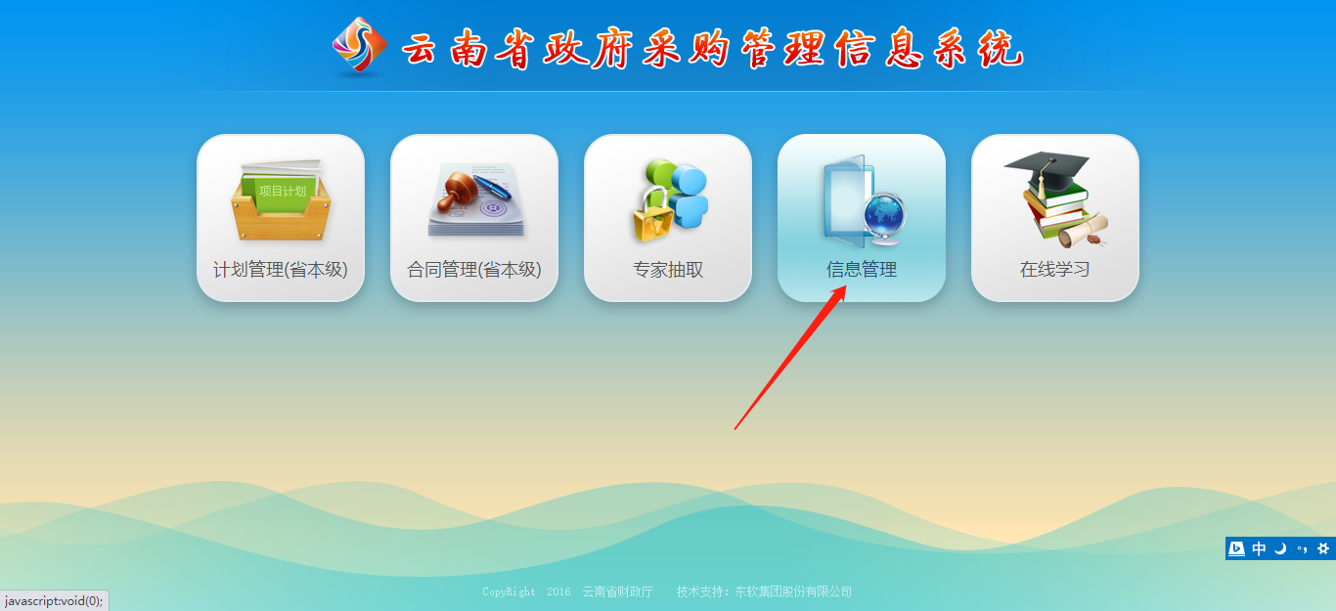

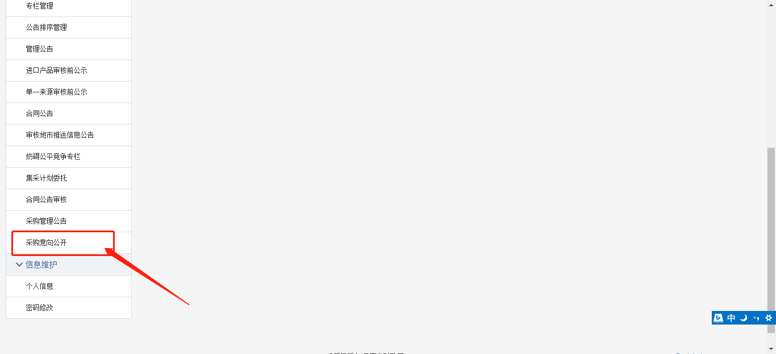

# 操作说明

## 2.1 新增

### 2.1.1 新增采购意向公开

点击采购意向公开列表页右上角**“新增”**按钮，即可新增采购意向公开。

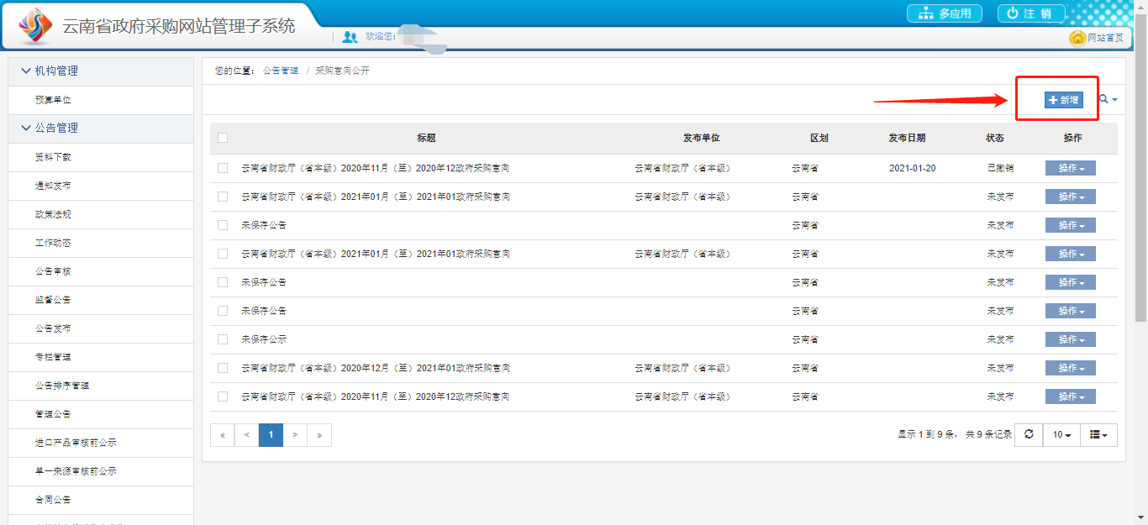

录入相应的采购意向基本信息，“采购意向时间”录入后，日期自动带入至采购意向内容中，如下图：

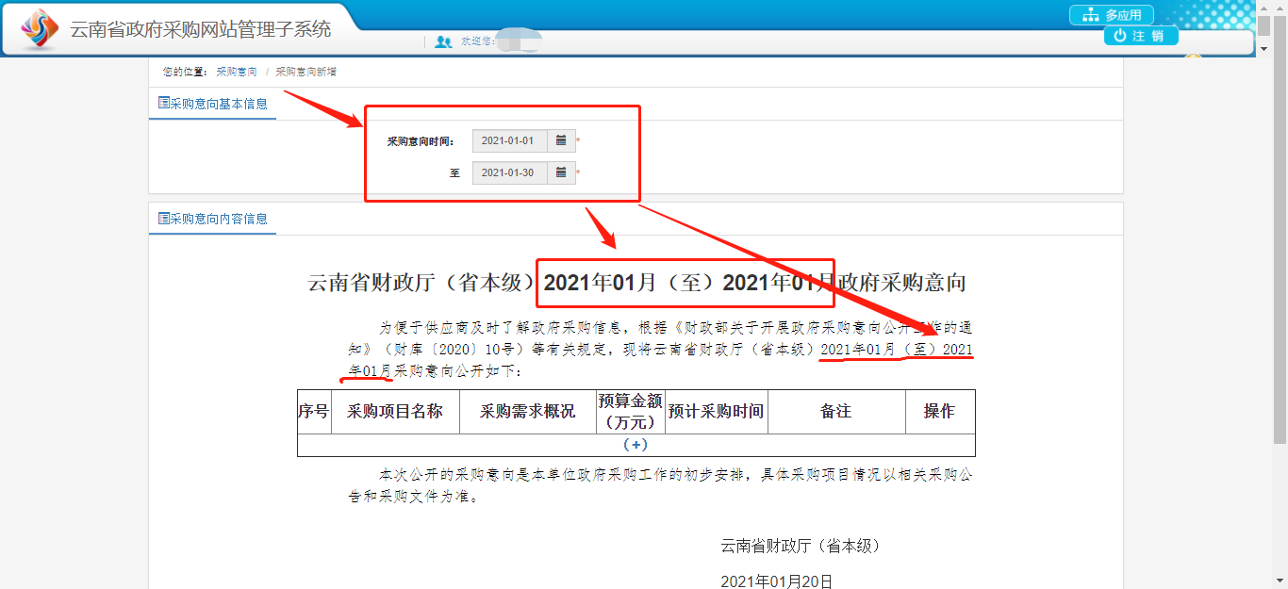

### 2.1.2 新增项目信息

点击“**+**”进行采购意向项目信息录入。（可录入多个项目信息）

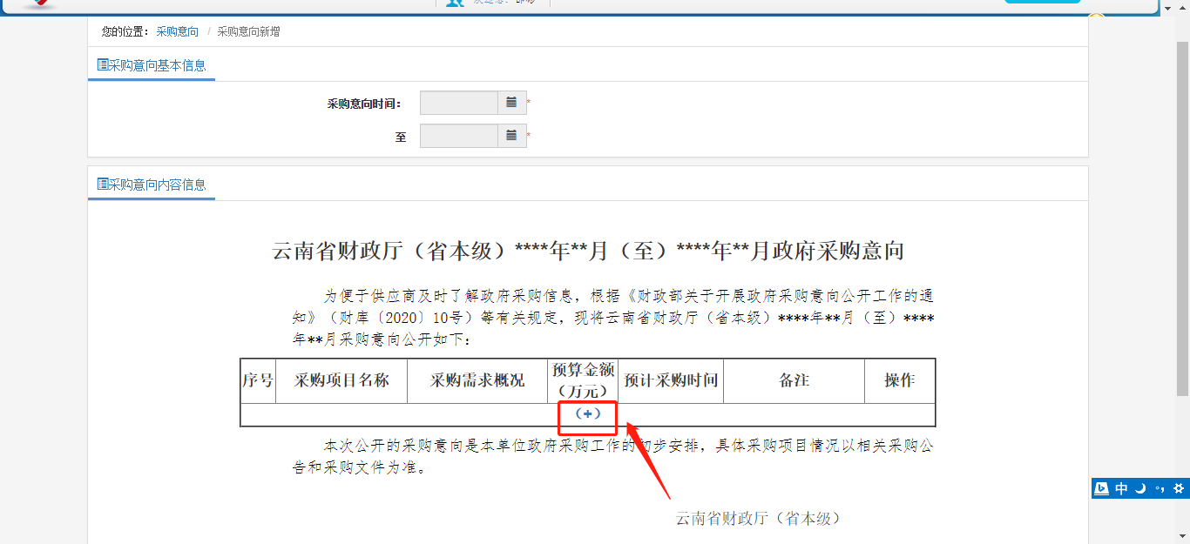

点击后跳转到项目信息录入界面，输入项目名称、预算金额、预计采购时间、采购需求概况、备注以及上传附件。

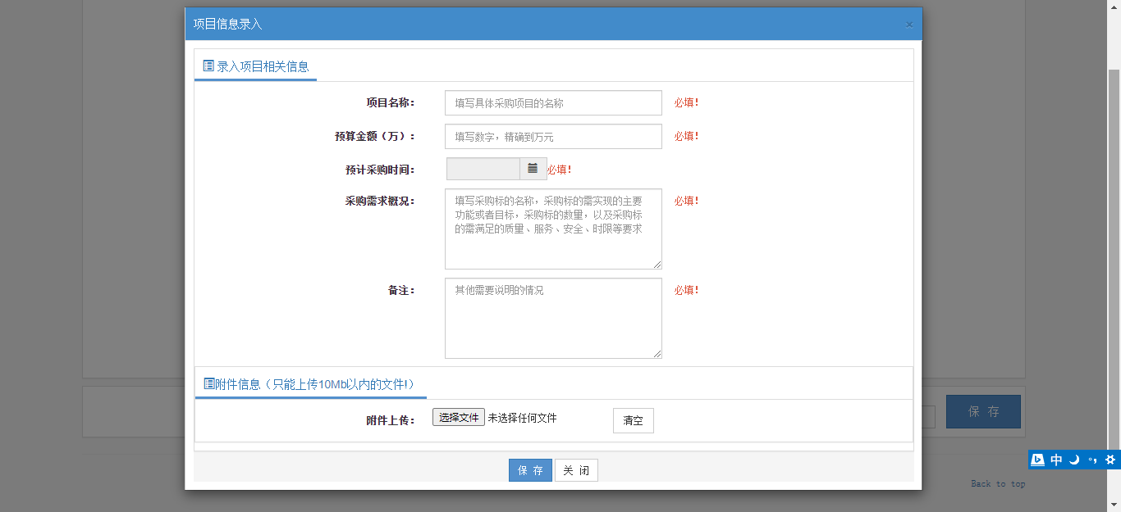

填写完毕后，点击“保存”按钮，录入的项目信息自动带入到“**采购意向内容信息**”中，如下图。（如需增加项目，则点击“**+**”即可）。

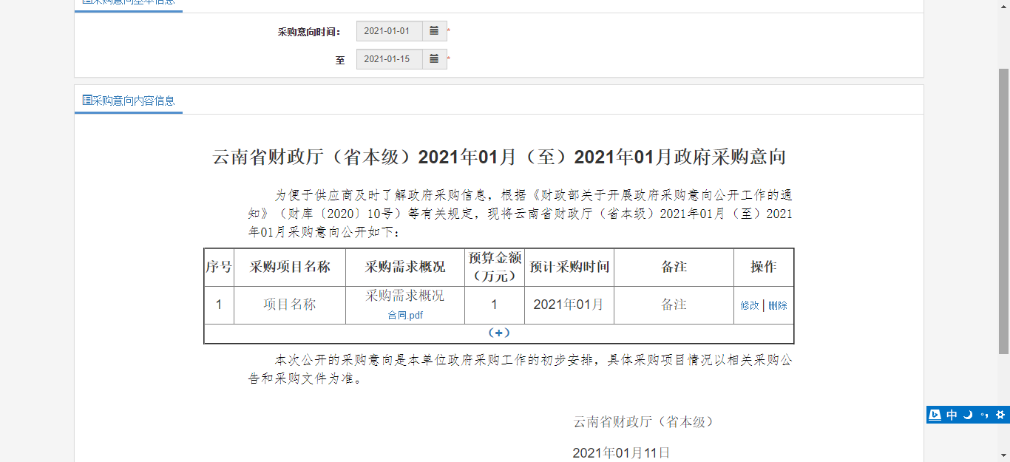

### 2.1.3 修改/删除项目

点击**“修改”，“删除”**可以对录入的采购意向信息进行相应的修改删除操作。

点击附件，可以对附件进行下载。

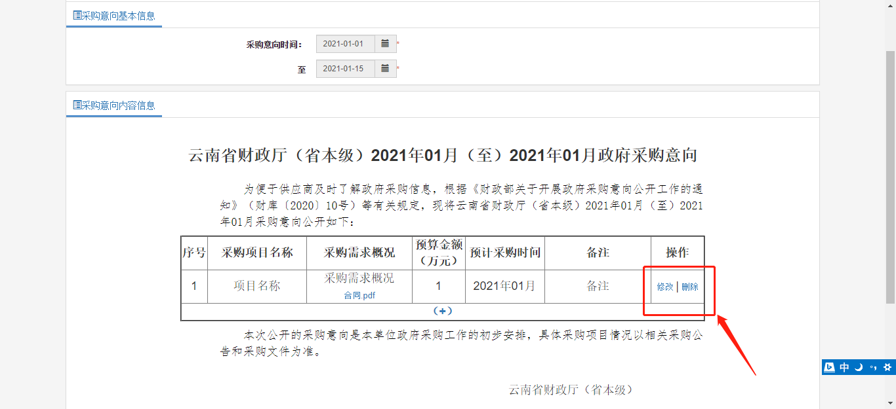

## 2.2 保存

确认录入信息无误后可以点击下方的**“保存”**按钮，对采购意向信息进行保存。保存后自动跳转回采购意向公开列表页，并且可以在信息展示区内看见录入的采购意向信息。

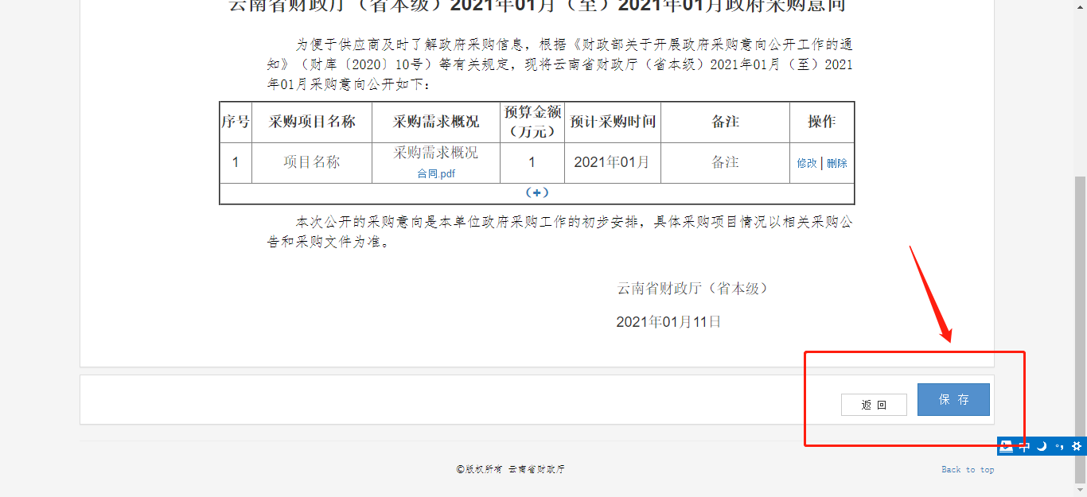

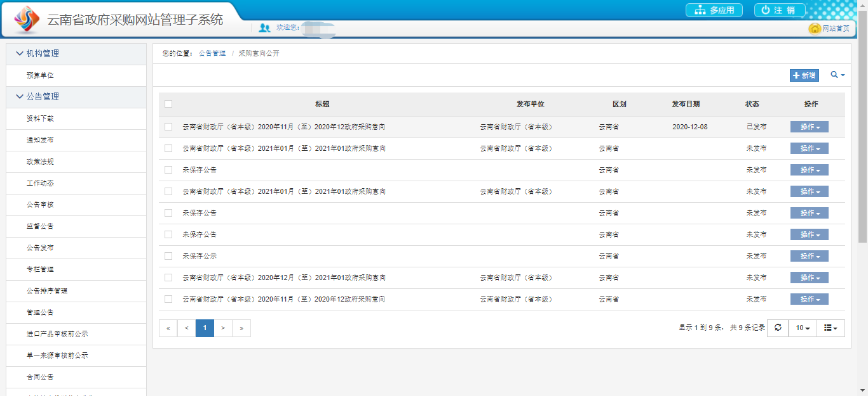

## 2.3 上传附件

1.在信息展示页点击“**操作**”-“**查看详请**”，弹出信息详情界面，点击上方“**打印**”，打印采购意向公开表，盖章并扫描成电子版。

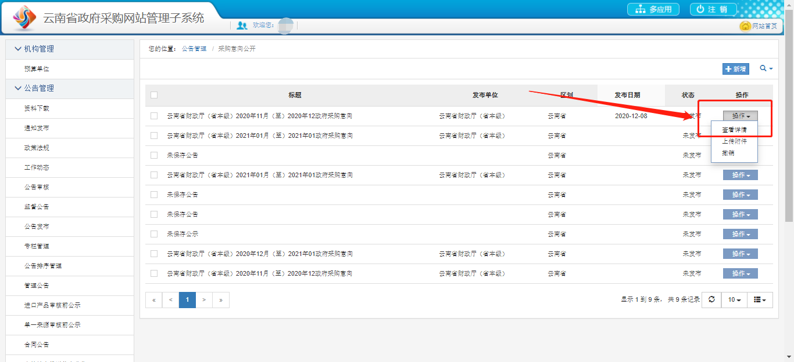

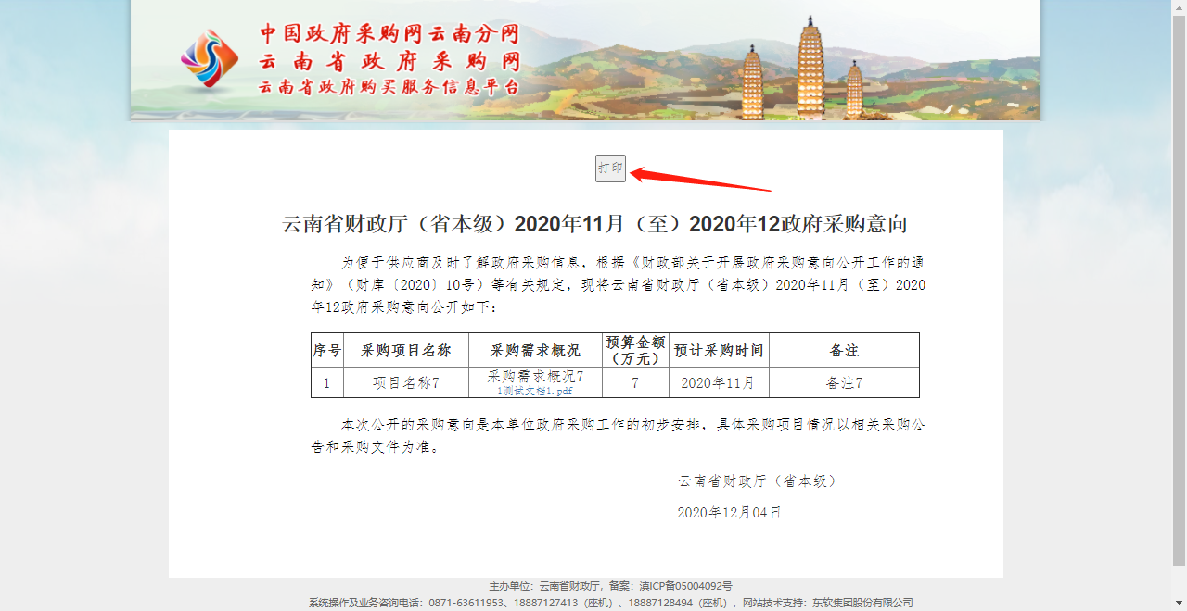

1. 点击“**操作**”-“**上传附件**”，将刚才扫描的采购意向表上传到系统里。

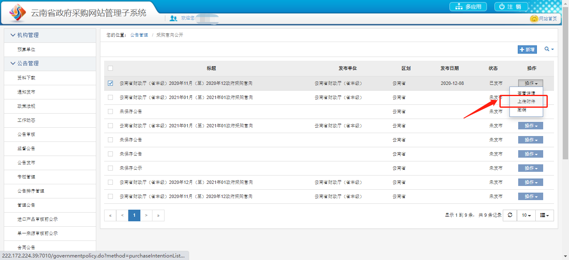

上传完相应文件后，点击**保存**按钮即可。

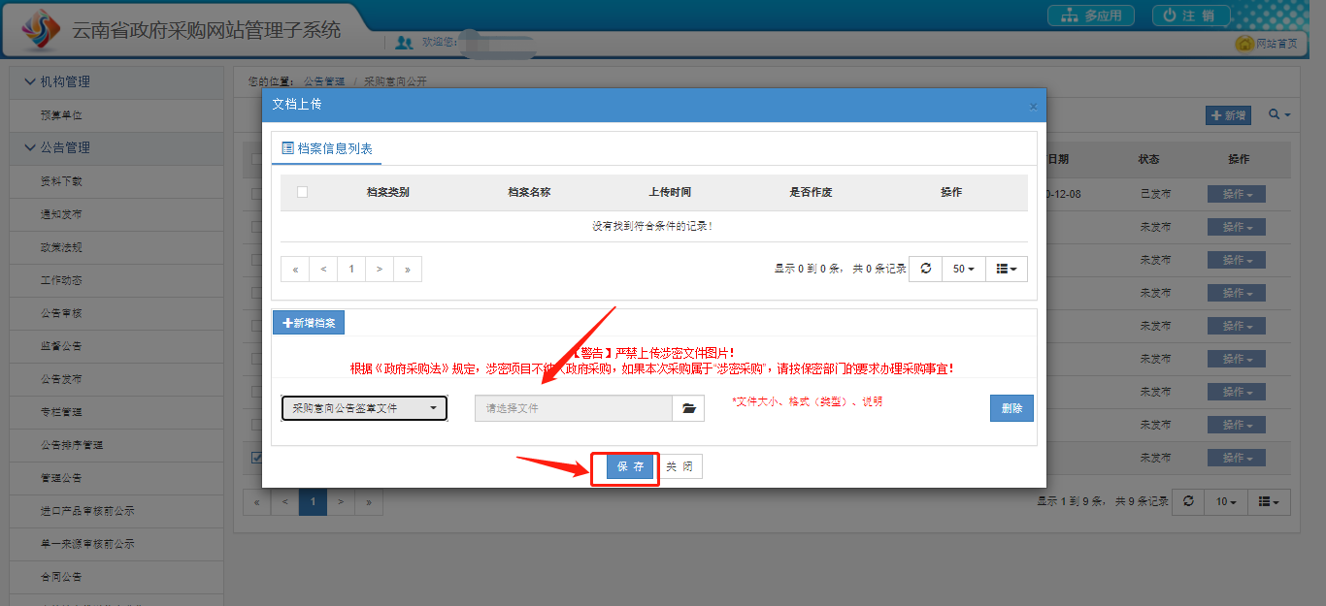

## 2.4 修改

点击“**操作**”-“**修改**”，将跳转到采购意向信息编辑界面，可以对未发布的采购意向信息进行修改。

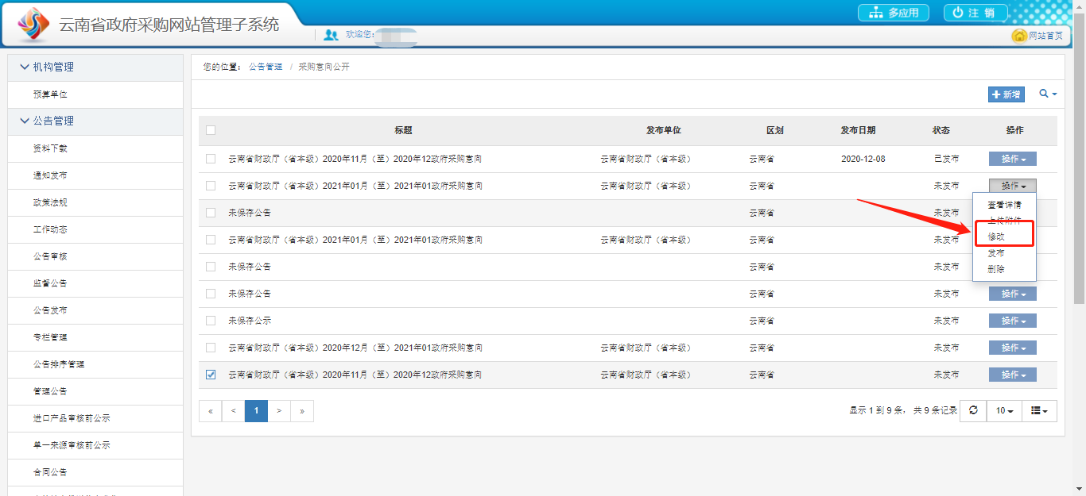

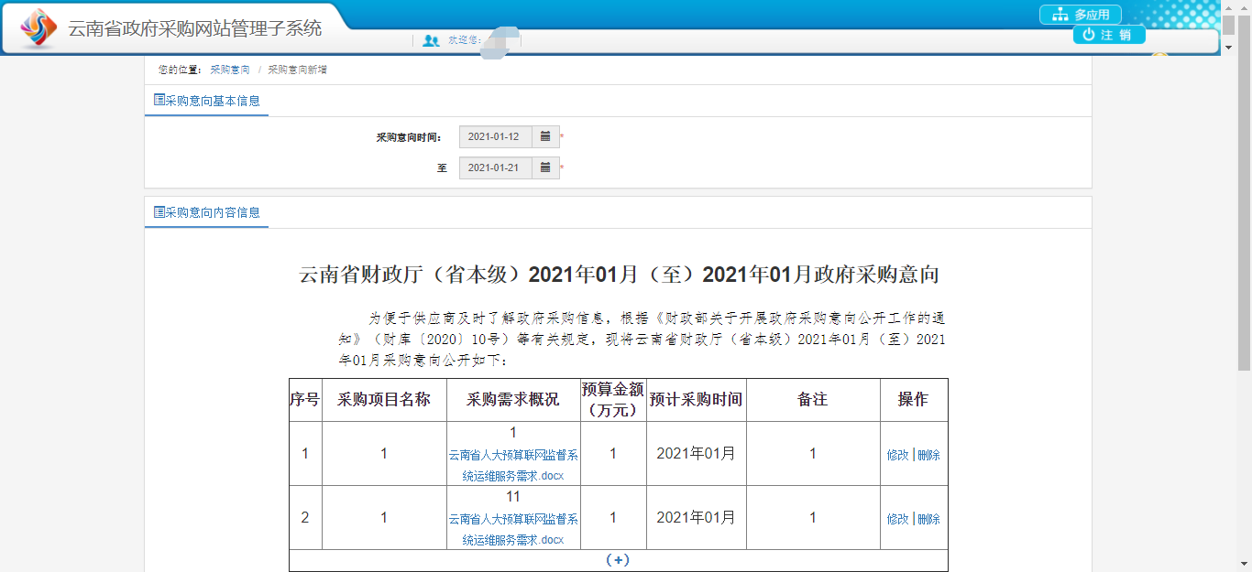

## 2.5 发布

保存后的采购意向状态均为“未发布”状态，我们需要点击操作中的“**发布**”按钮，将采购意向发布。

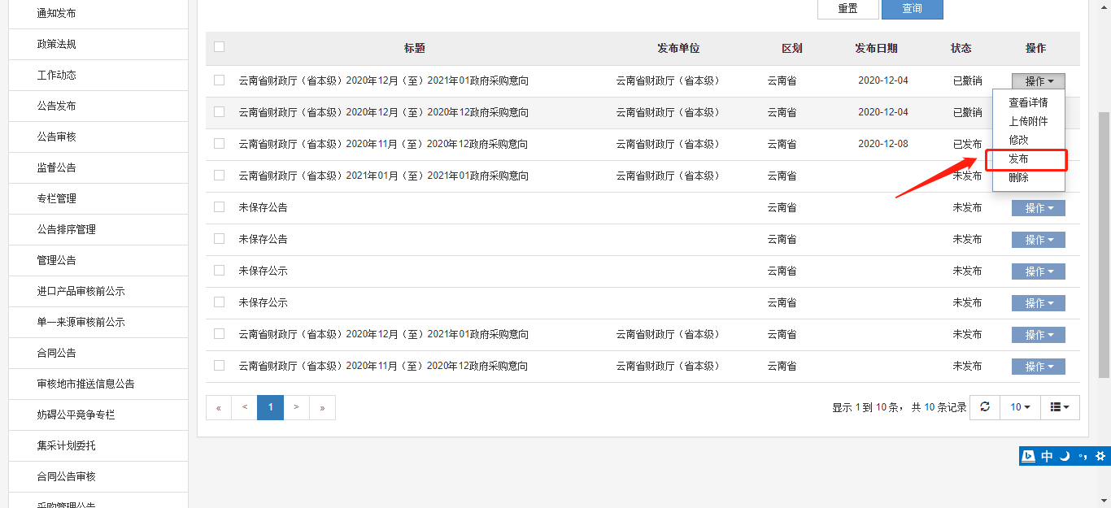

发布后的采购意向可以点击**网站首页**的“**采购意向公开**”按钮进行查看操作。

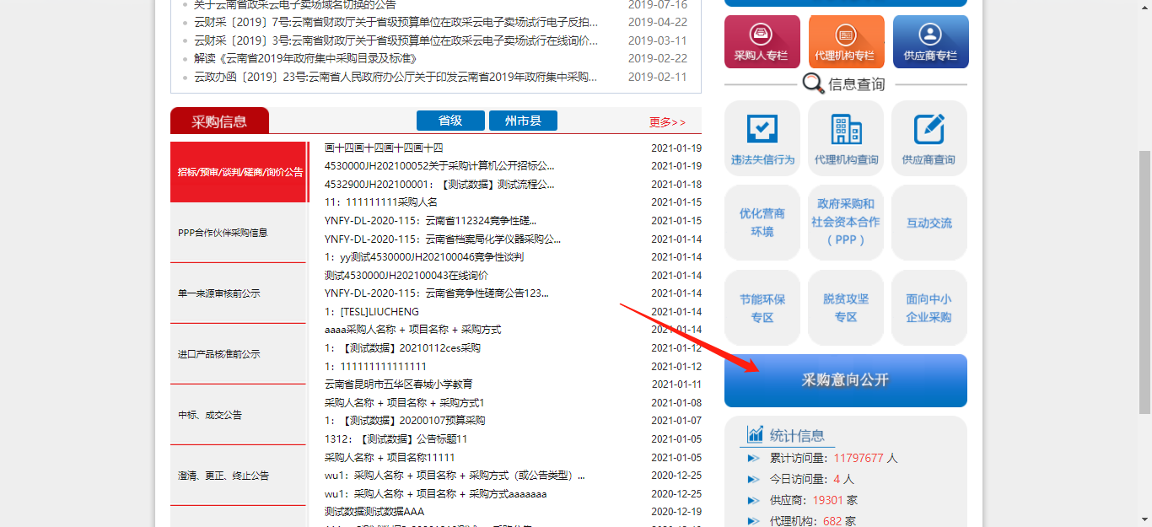

可以通过左侧的单位信息栏进行对采购意向公开的搜索。

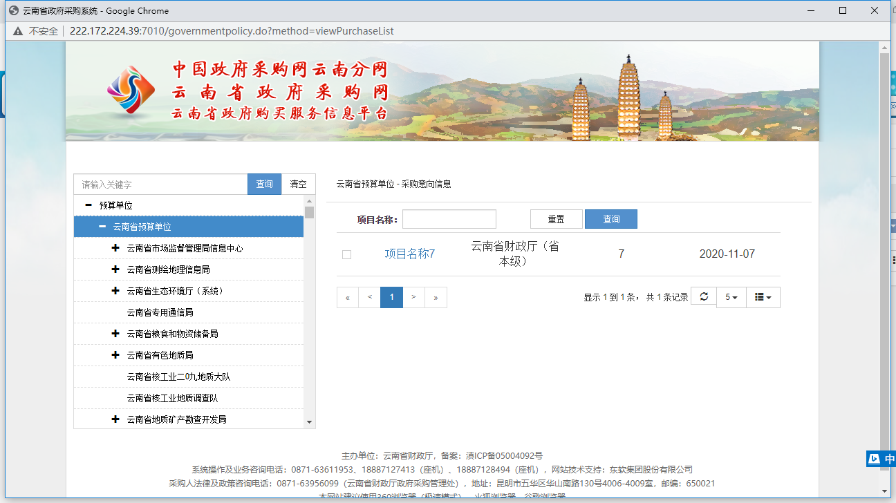

## 2.6 撤销

发布之后若需将采购意向撤销，则点击“**操作**”中的“**撤销**”按钮，对采购意向进行撤销，状态将显示为“已撤销”状态。撤销后可以对采购意向信息进行修改以及删除操作。

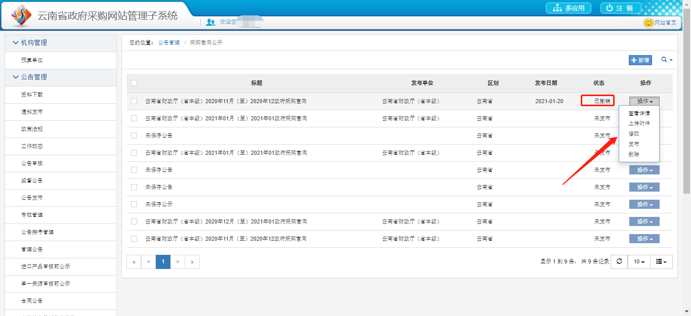

## 2.7 删除

对于未发布或已撤销的采购意向信息，可以进行删除操作，点击“**操作**”-“**删除**”即可。

